
Instruções:

1- Assine seu nome de forma LEGÍVEL na folha do cartão de respostas.

2- Analise sua resposta. Ela faz sentido? Isso poderá ajudá-lo a encontrar erros.

3 - A não ser que seja instruído de forma diferente, assinale apenas uma das alterna- tivas de cada questão...

4- A prova consiste em 15 questões objetivas de múltipla escolha.

5 - Marque as respostas das questões no CARTÃO RESPOSTA preenchendo integral- mente o círculo (com caneta) referente a sua resposta.

6- A prova deverá ser feita em até 2 horas, portanto seja objetivo nas suas respostas.

7- É permitido o uso de calculadora científica simples, sem conectividade e sem gráficos.

8- Não é permitido portar celular (mesmo que desligado) durante a prova. O(A) estudante flagrado(a) com o aparelho terá a prova recolhida e ficará com nota zero neste exame.

---------------------------------------------------------------------------------------------------------------------------------------------

1ª questão - Uma lâmpada com resistência R=5,0Ω é conectada a uma bateria de fem Ɛ=3,0V e resistência interna r=0,26Ω. Se P é a potência total dissipada no circuito e P_{R} a potência dissipada na lâmpada, a razão P_{R}/P vale:
A) 100% B) 90% C) 95% D) 10% E) 5%

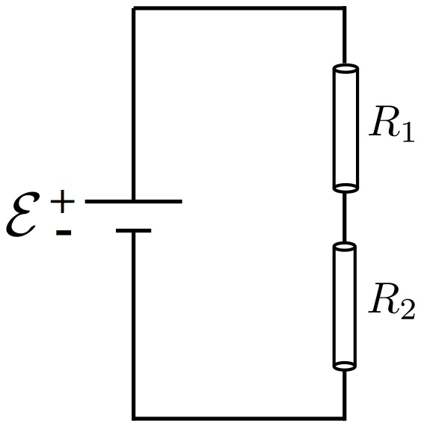
2ª questão - Os resistores Ôhmicos 1 e 2 (com R₁ > R₂) são conectados em série, através de fios ideais, a uma bateria de fem Ɛ. Sabe-se que os resistores apresentam geometria cilíndrica com mesmos comprimento e área de seção reta: L₁=L₂ e A₁=A₂. Sendo 𝝈₁ e 𝝈₂ as condutividades dos materiais, E₁ e E₂ os campos elétricos no interior dos resistores, j₁ e j₂ as densidades de corrente nos resistores, é CORRETO afirmar que:

A) j₁ = j₂ , E₁ > E₂ , 𝝈₁ < 𝝈₂
B) j₁ > j₂ , E₁ > E₂ , 𝝈₁ < 𝝈₂
C) j₁ < j₂ , E₁ < E₂ , 𝝈₁ = 𝝈₂
D) j₁ = j₂ , E₁ = E₂ , 𝝈₁ < 𝝈₂
E) j₁ = j₂ , E₁ = E₂ , 𝝈₁ > 𝝈₂

3ª questão - A figura ilustra um circuito puramente resistivo aterrado. Assumindo os fios ideais e considerando o potencial elétrico de referência do aterramento como 0V, qual alternativa corretamente apresenta os potenciais elétricos nos pontos A, B e C?
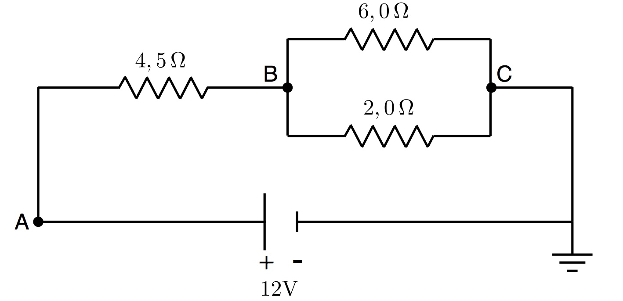

A) V_{A} = 12V, V_{B} = 3V, V_{C} = 0V
B) V_{A} = 12V, V_{B} = 6,0V, V_{C} = 0V
C) V_{A} = 0V, V_{B} = 9,0V, V_{C} = 12V
D) V_{A} = 0V, V_{B} = -9,0V, V_{C} = -12V
E) V_{A} = 12V, V_{B} = 9,0V, V_{C} = 0V

4ª questão - Um capacitor C=2,0 𝜇F é carregado até armazenar uma energia de U_{C}=1,0✕10⁻⁴ J. Ao ser des- carregado através de uma resistência R=20Ω, qual a máxima corrente que circula no circuito?
A) 1,0A
B) 0,5A
C) 2,0A
D) 10A
E) 5,0A

5ª questão - Uma densidade de corrente uniforme j=2,5✕10⁶ A/m² circula através de um fio de comprimento L=10,0m quando conectado aos terminais de uma pequena bateria ideal com fem Ɛ=1,0V. Qual a resistividade ⍴ do material do fio?
A) ⍴= 1,0✕10⁻⁸ Ωm
B) ⍴= 2,0✕10⁻⁸ Ωm
C) ⍴= 4,0✕10⁻⁸ Ωm
D) ⍴= 3,0✕10⁻⁸ Ωm
E) ⍴= 5,0✕10⁻⁸ Ωm

6ª questão - O amperímetro mostrado na figura está configurado para medições de corrente com valor máximo de 50,0𝜇A (correntes acima desse valor danificam o amperímetro). Se uma corrente i=0,850mA chega ao circuito, qual o valor limite da resistência R, colocada em paralelo ao amperímetro, para que o amperímetro funcione adequadamente? Use R_{A}=10,0Ω para a resistência interna do amperímetro.
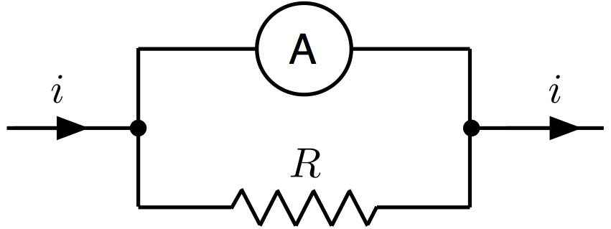

A) R < 0,588Ω
B) R < 0,825Ω
C) R < 0,625Ω
D) R < 6,25Ω
E) R < 5,88Ω

7ª questão - A lâmpada da figura abaixo dissipa uma potência P=50W quando uma corrente de i=1,0A a atravessa. Se R=20Ω, qual a diferença de potencial elétrico entre os pontos A e B, V_{AB}= V_{B}- B_{A} , nessa situação?
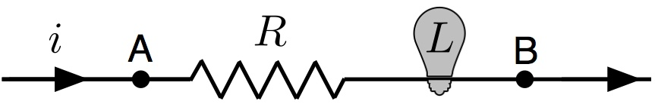

A) V_{AB}= -50V
B) V_{AB}= -70V
C) V_{AB}= -60V
D) V_{AB}= +50V
E) V_{AB}= +70V

8ª questão - Dois fios retilíneos muito longos transportam uma corrente I (a mesma nos dois fios), conforme figura. O ponto P é equidistante de ambos os fios. O campo magnético no ponto P vale
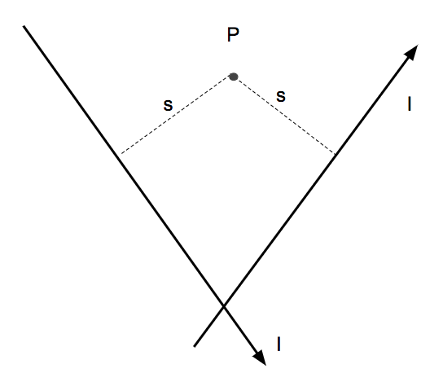

A) $μ_{0}I/2πs$ apontando para fora da folha.
B) $μ_{0}I/πs$ apontando para dentro da folha.
C) $μ_{0}I/πs$ apontando para fora da folha.
D) ${2μ}_{0}I/πs$ apontando para dentro da folha.
E) Zero.

9ª questão - Uma espira circular de raio R=1,0m transporta uma corrente I=1,0A constante. Marque o gráfico que melhor descreve a quantidade $B/μ_{0}$, onde B é o módulo do campo magnético produzido ao longo do eixo de simetria z do sistema.

A) | 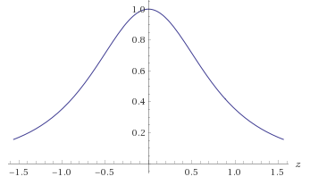
B) | 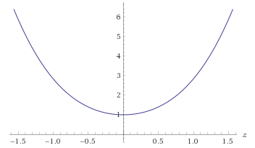
C) | 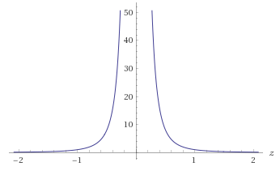
D) | 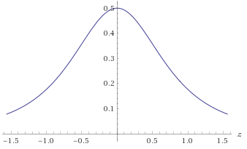
E) | 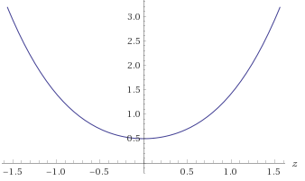

10ª questão - Sobre campos magnéticos, marque a única alternativa verdadeira.

A) As linhas de campo magnético têm sua origem nas cargas magnéticas, conhecidas como monopolos magnéticos.
B) Até o momento, não há evidência experimental da existência de monopolos magnéticos. As fontes mais básicas de campo magnético são os dipolos magnéticos.
C) Monopolos magnéticos existem em abundância na Natureza. Sem eles o que conhecemos por carga elétrica não existiria.
D) As linhas de campos magnético são sempre paralelas às correntes elétricas.
E) Imãs permanentes produzem campos magnéticos pois possuem monopolos magnéticos.

11ª questão - O circuito ao lado transporta uma corrente i. Considere as seguintes afirmações:

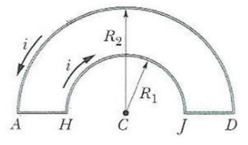

(I) As porções AH e JD não contribuem para o campo magnético produzido no ponto C.
(II) As porções semi-circulares HJ e DA não contribuem para o campo magnético produzido no ponto C.
(III) A maior contribuição para o campo magnético produzido no ponto C vem da porção semi-circular DA.
(IV) A maior contribuição para o campo magnético produzido no ponto C vem da porção semi-circular HJ.

Destas quatro afirmações, as corretas são:

A) (I) e (III).
B) Todas.
C) Nenhuma.
D) (I), (II) e (IV).
E) (I) e (IV).

12ª questão - Ainda sobre o circuito da questão anterior, o vetor que melhor descreve o campo magnético no ponto C é:

A) ☉ B) ↑ C) ⊗ D) ↓ E) Vetor nulo.

13ª questão - Para que uma determinada engenhoca funcione corretamente é necessário que uma bobina de raio R=1,0cm transportando uma corrente de $100,0 μA$ seja imersa em um campo magnético constante $B=2,0 π μT$. Contudo, também é necessário que o campo magnético no centro da bobina seja nulo. Para isso, precisamos garantir que:

A) O campo magnético produzido pela bobina esteja alinhado antiparalelamente ao campo magnético B e que a bobina possua 10³ espiras.
B) O campo magnético produzido pela bobina seja transversal ao campo magnético B e que a bobina possua 10³ espiras.
C) O campo magnético produzido pela bobina esteja alinhado paralelamente ao campo magnético B e que a bobina possua 10³ espiras.
D) O campo magnético produzido pela bobina esteja alinhado paralelamente ao campo magnético B e que a bobina possua 10⁵ espiras.
E) O campo magnético produzido pela bobina esteja alinhado antiparalelamente ao campo magnético B e que a bobina possua 10⁵ espiras.

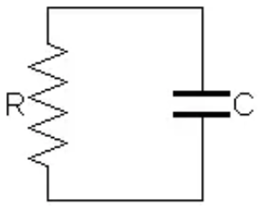
14ª questão - Um capacitor de capacitância $C=5,0 mF$ e, inicialmente, totalmente carregado com carga $Q = 10,0 C$, é descarregado através de um resistor de resistência $R = 2,0 kΩ$ através de fios ideais (Veja a figura ao lado). O campo magnético muito próximo do fio inferior (ou seja, a uma distância muito pequena do fio quando comparada ao seu comprimento) decairá a metade após:

A) 14,0 s.
B) 5,0 s.
C) 10,0 s.
D) 7,0 s.
E) 3,5 s.

15ª questão - A figura ao lado mostra uma espira transportando uma corrente I e o campo magnético produzido. Sobre esse sistema, podemos afirmar que:

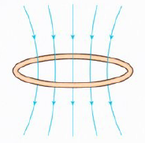

A) O momento de dipolo está orientado para cima e o polo norte está abaixo da espira.
B) O momento de dipolo está orientado para cima e o polo norte está acima da espira.
C) É impossível resolver esta questão sem saber a orientação da corrente I.
D) O momento de dipolo está orientado para baixo e o polo norte está acima da espira.
E) O momento de dipolo está orientado para baixo e o polo norte está abaixo da espira.

--- Fim da prova ---
--- --- ---

Formulário - Física 2
- Constantes: a não ser que seja instruído de forma diferente, use
 ; ; ; 
- Fórmulas matemáticas
;
;
- Fórmulas e leis físicas
; ; ;

; ; ; ; ; ; ; ;
; ;
; ; ;
;
;
; 
^{RLC- Abordagem do Halliday:}
^{RLC− Abordagem do Randall:}

--- Fim do formulário ---

